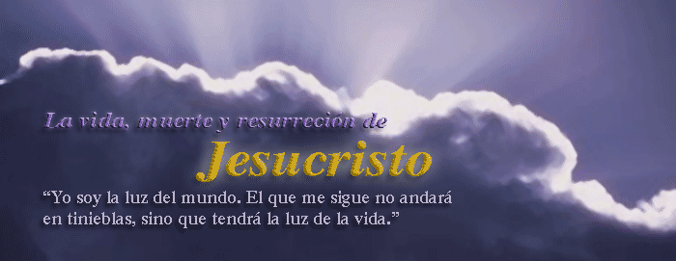
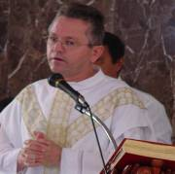
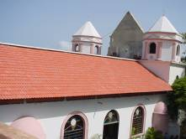
17 martes de abril
Hch 4,32-37: Todos pensaban y sentían lo mismo
Salmo responsorial 92 El Señor reina, vestido de majestad
Jn 3,7b.9-15 Nadie ha subido al cielo, sino el que bajó del cielo “En aquel tiempo, dijo Jesús a Nicodemo: "Tenéis que nacer de nuevo; el viento sopla donde quiere y oyes su ruido, pero no sabes de dónde viene ni a dónde va. Así es todo el que ha nacido del Espíritu. Nicodemo le preguntó: ¿Cómo puede suceder eso? Le contestó Jesús: Y tú, el maestro de Israel, ¿no lo entiendes? Te lo aseguro, de lo que sabemos hablamos; de lo que hemos visto damos testimonio, y no aceptáis nuestro testimonio. Si no creéis cuando os hablo de la tierra, ¿cómo creeréis cuando os hable del cielo? Porque nadie ha subido al cielo, sino el que bajó del cielo, el Hijo del hombre. Lo mismo que Moisés elevó la serpiente en el desierto, así tiene que ser elevado el Hijo del hombre, para que todo el que cree en él tenga vida eterna”
Sigue Nicodemo
- Todo el que cree en Jesucristo tendrá la vida eterna.
Rasgos propios de una verdadera comunidad
  - Comunidad de fe en escucha de la palabra. Tiene como centro Cristo resucitado y que se mantiene de la palabra de Dios. Es una fe que se vive en comunidad, jamás en solitario.
  - Comunidad de vida y amor. Vivían unidos y lo poseían todo en común.
  - Comunidad eucarística y de oración. Constantes en la fracción del pan y en las oraciones. Sin eucaristía no habrá nunca comunidad.
  - Comunidad misionera. Anuncio y testimonio de Cristo salvador. Evangelización.
¿Reúne nuestra comunidad estas cuatro características?
Miremos a Cristo
- Mirarlo es guardar silencio.
- Mirarlo es contemplarlo, es decir, dejarse llenar por él.
- Mirarlo es creer en el y recibir la vida eterna.
- Mirarlo es dejarse ver por los otros que quieren y necesitan de Cristo.
- es saber que el mundo vive enfermo y que estamos expuestos a contagiarnos.
Hace falta conversar
- Con Dios de lo de nosotros.
- Con los otros lo de nosotros.
- Con la comunicadlo de nosotros.
- Y nosotros con nosotros para hacer una comunidad de todos.
“hablamos de lo que sabemos y damos testimonio de lo que hemos visto”
Cuando yo quiero hablar con Dios. Roberto Carlos
Cuando yo quiero hablar con Dios, simplemente hablo.
Cuando yo quiero hablar con Dios, a veces me callo.
Y elevo mi pensamiento pido ayuda en mi sufrimiento.
Él es padre, Él escucha lo que pide mi corazón.
Cuántas veces hablando con Dios, me desahogo y lloro.
E imploro alivio para mi corazón
Y entonces siento su presencia, su amor, su luz tan intensa.
Que ilumina mi rostro y me alegra en mi oración.
Cuánta paz, cuánta luz
Dios nos escucha, nos enseña el camino que a Él conduce.
Dios es padre, Dios es luz
Dios nos dice que a Él se llega siguiendo a Jesús.
Es tan lindo hablar con Dios en cualquier momento
Dios que ve una hoja que cae y es llevada por el viento.
No existe lugar donde no esté y no pueda escuchar nuestra voz
Dios en el Cielo, Dios en la tierra, donde esté, está dentro de nosotros.
Cuánta paz, cuánta luz.
Dios nos escucha, nos enseña el camino que a Él conduce.
Dios es padre, Dios es luz
Dios nos dice que a Él se llega siguiendo a Jesús.
Cuánta paz, cuánta luz.
Dios nos escucha, nos enseña el camino que a Él conduce.
Dios es padre, Dios es luz
Cuánta paz, cuánta luz.
No es posible ver a Dios con los ojos, pero vemos cómo actúa. Benedicto XVI
Se trata de una breve historia sobre un severo rey que pidió a sus sacerdotes y sabios que le mostraran cómo podía ver a Dios. «Los sabios no fueron capaces de responder a su deseo. Entonces, un pastor, que volvía del campo, se ofreció para asumir la tarea de los sacerdotes y de los sabios» «El rey aprendió de él que sus ojos no eran capaces de ver a Dios» «Entonces, quiso al menos saber qué es lo que hacía Dios». «Para responder a tu pregunta --dijo el pastor al soberano-- tenemos que cambiarnos los vestidos». «Dudando, pero movido por la curiosidad que sentía por recibir la información que esperaba, el rey aceptó; entregó sus regios vestidos al pastor y vistió con la ropa de un hombre pobre». «Entonces le dio la respuesta: “Esto es lo que hace Dios”. De hecho, el Hijo de Dios, Dios verdadero de Dios verdadero, ha dejado su esplendor divino: “se despojó de sí mismo tomando condición de siervo haciéndose semejante a los hombres y apareciendo en su porte como hombre; y se humilló a sí mismo, obedeciendo hasta la muerte y muerte de cruz”», explicó el sucesor de Pedro citando la carta de san Pablo a los Filipenses (2,6ss).
Dios hizo un «sagrado intercambio: asumió lo que era nuestro para que pudiéramos recibir lo que era suyo, llegar a ser semejantes a Dios». «Esto es lo que se realiza en el Bautismo: nosotros nos revestimos de Cristo, Él nos da sus vestidos». «Significa que entramos en una comunión existencial con Él, que su ser y nuestro ser confluyen, se compenetran mutuamente. “Ya no vivo yo, sino que es Cristo quien vive en mí”», decía el mismo Pablo en la Carta a los Gálatas (2, 20). «Cristo se ha vestido con nuestra ropa: el dolor y la alegría de ser hombre, el hambre, la sed, el cansancio, las esperanzas y las desilusiones, el miedo a la muerte, todas nuestras angustias hasta la muerte».
Lo que hace falta pedir
Estamos tan acostumbrados a pedir felicidad, éxito y fortuna, que nos olvidamos de pedir lo más importante: humildad, fortaleza, sinceridad...
Señor, ayúdame a decir la verdad delante de los fuertes y a no decir mentiras para ganarme el aplauso de los débiles.
Si me das fortuna, no me quites la felicidad.
Si me das fuerza, no me quites la razón.
Si me das éxito, no me quites la humildad.
Si me das humildad, no me quites la dignidad.
Ayúdame siempre a ver el otro lado de la medalla.
No me dejes inculpar de traición a los demás por no pensar como yo.
Enséñame a querer a la gente como a mi mismo y a juzgarme como a los demás.
No me dejes caer en el orgullo si triunfo.
Ni en la desesperación si fracaso.
Más bien recuérdame que el fracaso es la experiencia que precede al triunfo.
Enséñame que perdonar es lo más grande del fuerte
Y que la venganza es la señal primitiva del débil.
Si me quitas la fortuna, déjame la esperanza.
Si me quitas el éxito, déjame la fuerza para triunfar del fracaso.
Si yo faltara a la gente, dame valor para disculparme.
Si la gente faltara conmigo, dame valor para perdonar.
Señor, si yo me olvido de Ti, no te olvides de mí.
Cristo ha resucitado. Verdaderamente ha resucitado
Será una Pascua alegre, si la alegría viene de Dios.
diosbendice1@cantv.net

